贵德县惠民路南段道路整治工程
社会稳定风险评估报告

中国石油工程建设有限公司华北分公司

贵德县惠民路南段道路整治工程
社会稳定风险评估报告

公司负责人: 郭慧军
技术负责人: 张朝阳
编制人员: 张刚强
审 核: 高鹏斌

目 录
1 项目概况 3
1.1项目概述 3
1.2 项目区概况 3
1.3 环境及生态影响 5
1.4 资源利用 5
1.5 社会经济现状与发展规划 5
1.6 建设必要性 6
1.7建设可能性 8
2 评估依据 10
3 评估过程和方法 11
3.1 评估程序 11
3.2 评估方法 12
3.2.1 单因素风险估计 12
3.2.2 综合风险指数法 13
4 社会稳定风险调查 15
4.1 社会稳定风险调查内容 15
4.2 调查范围与对象 15
4.3 调查的方式和方法 16
4.4 公众参与情况 16
4.5 调查结果与初步分析 18
4.5.1 公众调查结果统计 18
4.5.2公众对本项目的支持度分析 19
4.5.3 调查结果初步分析 20
5 风险识别、估计和等级划分 21
5.1 社会稳定风险识别 21
5.2 风险等级划分 25
6 社会稳定风险评估 26
6.1 项目合法性风险评估 26
6.1.1 政策风险分析 26
6.1.2 法律风险分析 26
6.2 项目合理性风险评估 27
6.2.1 噪声风险分析 27
6.2.2 大气污染风险分析 28
6.2.3 生态环境风险分析 29
6.3 项目可行性风险评估 31
6.3.1 工程方案风险分析 31
6.4 项目可控性风险评估 31
6.4.1 征地拆迁风险分析 31
6.4.3 社会治安风险分析 33
6.4.4 社会舆论风险分析 34
6.5 综合评估 34
7 社会稳定风险防范与化解措施 37
7.1 项目合法性风险化解措施 37
7.2 噪声风险化解措施 37
7.3 大气污染风险化解措施 38
7.4 生态环境风险化解措施 40
7.6 征地拆迁风险化解措施 42
7.8 社会治安风险化解措施 42
7.9 社会舆论风险化解措施 43
7.10 社会稳定风险应急预案 43
7.11 落实措施后预期风险等级评估 44
8 结论与建议 46
8.1 评估结论 46
8.2 建议 47

1 项目概况

1.1项目概述
项目名称：贵德县惠民路南段道路整治工程
项目性质：新建
项目地点：贵德县河阴镇
项目建设单位：贵德县发展和改革局
建设规模：建设道路总长972.831米，配套建设道路雨水、照明及交通附属设施等。
项目总投资为1005.14万元，资金申请国家专项资金及地方配套资金。

1.2 项目区概况
贵德县青海省海南藏族自治州东北部。位置东经100°58'-101°47'，北纬35°29'-36°23。总面积3600平方千米。东有东山（神保山）；南有扎木日根山；西有巴吉山、歪拉山、野牛山；北有拉鸡山。九曲黄河贯穿贵德，全长78公里。境内山清水秀，自然环境优美，素有“小江南”之称。河谷川水地区林木葱郁，阡陌纵横，盛产瓜果，是有名的“高原瓜果之乡”。
贵德历史悠久，境内不仅有“马家窑”、“卡约”文化和昆仑神话传说为主的早期人类文化遗产，还有汉唐堡寨、明清阁楼和众多庙宇。有玉皇阁；汉代的噶让城、藏盖城；新石器时代的唐乃亥遗址；明代的珍珠寺、文昌宫；清代的白马寺、罗汉堂寺等、丰富的历史文化遗产资源，让贵德更加神秘。
“社火”、“六月会”、“六月六”、“跑马会”、“十五”灯会、“皮影”、“青海平弦”、“寺院舞蹈”等等，极大地丰富了群众文化生活。近年来，为加快旅游产业快速、健康发展步伐，全力树立“高原梨都”形象，先后举办了梨花艺术节、黄河极限挑战赛、环青海湖国际公路自行车贵德段赛事和青海.贵德黄河文化旅游节等活动，成为推销贵德的重要手段，为吸引更多的人们来贵德旅游观光打下坚实的基础。
城镇道路现状
贵德县中心城区地处黄河河谷，四面环山，三水汇流，是青海省黄河上游生态环境最为优越的高原城市。东河、西河与黄河在中心城区内呈“π”字形交汇，形成了中心城区的生态本底格局，同时也天然划分了河阴镇、河西镇与河东乡三个组团。建成区北侧为清清黄河及河谷林带，南侧则为点缀林间的庄廓乡村，整个城市掩映在茂密的河谷森林之内，从南海殿、山坪台、虎头崖等几个城市制高点下望，呈现出“只见森林不见城”的壮美景观。万顷绿带碧波与周边的丹霞山体、城内的高原古城交相辉映，形成国内独一无二的特色景观风貌，具有极高的旅游价值。
组团式布局，生态本底极佳
城区北临黄河，四面环山，地势南高北低。东河、西河两条河谷将县城切分为河西镇、河阴镇、河东乡三个组团。城区林木茂密，植被覆盖率较高，尤以东、西两河流域、黄河沿线及黄河北岸分布较为集中，其中西河流域是国有天然林林场。
对外交通条件良好
城区主要对外交通为西久公路（省道 101），现正在改造升级为一级公路标准。规划中的沿黄高速目前确定选线于黄河北岸山麓，利用西久公路的旧线拓宽建设，与西久公路在中心城区东北侧有一处互通下线口。对外的主要县道包括共贵公路（省道 201）、贵循公路，通往新街乡、常牧镇的乡道分别连接到河西镇、河东乡。
城区旅游资源类型丰富，品质较高有位于河阴镇中心的贵德古城（国保）、位于河东乡的著名藏传佛教寺院珍珠寺（国保），以及河阴清真大寺、文昌阁、南海殿等各类文化旅游景点。这些高品质的景区点集中分布在中心城区范围内，使县城本身就成为了旅游活动的集聚地带。
城乡用地混杂，人均建设用地面积高
城市主要建成区位于河阴镇和河西镇，以及区外一些零散用地。城镇建设用地面积为 904.94 公顷，建成区内城镇人口为3.6万人，人均建设用地为251.37m2。城镇建设用地与村镇建设用地交织混杂，同时建成区内也有大量的城中村、城边村。
道路交通未成体系，公共设施数量不足
城市东西向的主要道路为中部的迎宾大道，南部的西久公路以及北部的滨河路；南北向的主要道路为古城北大街、古城环路、古城南大街以及纵三路；在建的主要道路为纵四路和纵五路。县政府位于迎宾大道和古城南大街的交汇处，县级公共服务设施主要沿这两条道路布置，城市中心也位于此。行政事业单位集中在纵三路沿线，主要的教育设施（含寄宿制学校及高中）位于西久公路北侧。

1.3 环境及生态影响
参考本项目环境影响评价报告，本项目的建设有利于改善贵德县的交通状况，缩短车辆行驶距离及减少怠速时间，总体上可减少城市车辆污染物的排放，有利于城市环境保护。但在施工期会对周围环境造成短期不利影响；在运行期会在一定程度上造成局部地区环境空气中CO、NO2浓度及噪声增加。在采取各种污染减缓措施后，可有效减轻施工期及运营期对环境的影响。
因此，从环境保护角度看，在落实各项具体治理措施后，该项目的建设是可行的。

1.4 资源利用
本项目涉及的资源消耗主要为道路施工所需的钢材、木材、水泥、沥青、石灰等原材料以及施工期间的临时用水、用电、施工机械使用过程中消耗的一定数量的汽柴油等燃料，均为工程常规材料，就近取材。本项目不涉及对资源的大规模开发利用。

1.5 社会经济现状与发展规划
贵德县总面积3703k㎡，截止2017年底，贵德县总人口为102529人，其中非农业人口15679人，总人口中汉族50665人，占51.53％，藏族37256人，占34.98％。回族12499人，占11.89％，土族1634人，占1.25％。境内共有藏、回、土、撒拉、满、蒙古等十四个少数民族，贵德全县人口主要分布于三河地区，这里分布的人口占全县人口的57.09％，这里也是贵德经济、文化最发达的地区。
2017年，全县完成地区生产总值（GDP）27.06亿元，比上年下降0.5%，其中：第一产业增加值3.17亿元，增长5.2%，拉动经济增长0.6个百分点；第二产业增加值16.07亿元，下降1.0%，影响经济增长0.7百分个点；第三产业完成增加值7.83亿元，下降1.4%，影响经济增长0.4个百分点。三次产业对经济增长的贡献率分别为-114.1%、137.4%、76.6%。三产结构比为12:59:29。全年人均生产总值25314元，下降2.6%。

1.6 建设必要性
1.6.1该项目的建设是完善贵德县中心城区路网，加快城区发展的需要
从未来的发展趋势看，城区道路网络和设施建设应尽可能扩大容量，并留有一定弹性，同时公共交通作为城市重要的交通方式，需要在道路和设施建设方面给予优先的发展权。本项目的建设，完善了贵德县中心城区城市道路网，加快里城区发展，由此可见，本项目的建设非常必要。
1.6.2经济发展对道路交通的要求
随着城市化水平的不断提高，该地区在努力形成一个能促进经济繁荣的良好城市格局和空间发展态势的同时，城市经济发展对加强人居环境的开发建设提出了更高的要求。良好的居住环境离不开道路等基础设施的建设。贵德县城市基础设施的建设将直接服务于经济建设。随着经济持续发展，环境在经济发展中的地位越来越突出和重要，经济竞争一定程度上即是发展环境的竞争，良好的城市氛围，便捷快速的城市交通将为开发区提供最基本的经济建设平台。不断加快基础设施建设，改善投资环境改善人居环境，营造良好的、更富吸引力、更具竞争力的发展环境是加快经济社会发展的重要工作。
1.6.3拟建道路对工农业生产和人民生活改善程度
道路建设不可避免地征集土地、拆迁房屋、造成建设区人口动迁，劳动力重新安置等社会问题。对农村居民而言，由于道路建设占用一定农田、菜地等耕地。由此会使农民的生存和生活最基本的生产资料受到影响，且对农民的劳作带来不便。但随着城市建设发展，在规划区范围内所有耕地均将变成城区，农民也将从务农为主转变成服务、务工、务商为主。故由此所造成的社会影响是在可承受的范围内。从长远来看 道路的建设有利于提高居民的生活质量，有利于推进区域城市化进程。拟建工程投入运营后，将改善城区的交通条件，加速该区域的社会发展。由于交通的便利和对外联系的加强，将带动影响区一、二、三产业的快速发展 亦将提高项目建设区域人民的经济收入和生活水平。随着物质生活水平的提高，将有力地促进社会经济活动、医疗卫生、文化教育、通讯等事业的发展。这将最终提高城区居民的生活质量。因此 该项目的实施是非常必要的。
1.6.4目前，贵德县的道路基础设施不利于城镇区域经济发展中心功能的发挥与组织。本项目实施后不仅能完善城市的交通基础设施，改善这一地区道路交通环境差的状况，同时更有利于城市的发展，对改善城市形象和生产生活环境、招商引资环境也有着积极的作用。
1.6.5充分展示“森林之城、梨花之都，高原养生之城”的良好对外形象的需要
首先，贵德所拥有独特区位优势和社会美誉度——“天下黄河贵德清”；其次贵德境内拥有黄河林风景带、丹霞地质奇观和高原牧场等众多高品质的旅游资源，极具生态观光旅游价值。再者贵德还是黄河上游一座拥有“高原绿洲与多民族相融一体的文化古城”，民族与民俗特色浓郁。凭借黄河区位和青海高原生态区得国际化旅游发展进程，势必成为黄河上游的一颗明珠。为持续推进生态文明建设，进一步改善县域国省道交通沿线和旅游景区及周边村庄环境质量，充分展示“森林之城、梨花之都，高原养生之城”的良好对外形象，深入贯彻党的十八届五中全会精神和习近平总书记系列重要讲话精神，紧紧围绕省委十二届十一次全会、全省环境保护工作会议、州委十二届十二次全会及精神，以改善生态环境质量为核心，全面落实省政府用３年时间解决国省道交通沿线、旅游景区以及周边环境“脏、乱、差”现象，加强农牧区环保基础设施建设和提升基本公共服务能力的重大决策部署，将全县交通沿线和旅游景区及周边环境综合整治工作与生态文明建设、“三基”建设和创建民族团结进步先行区结合起来，进一步巩固党的群众路线教育实践活动取得的成绩，促使环境综合整治工作迈上新台阶。通过连续 3 年开展交通沿线和旅游景区及周边环境综合整治，到 2016 年底，全县交通沿线周边“脏、乱、差”等突出问题得到有效解决，公路沿线生活垃圾收集设施保持在一定数量，私搭乱建等行为得到根本遏制，旅游景区环境面貌得到大的改观，周边村庄生活垃圾定点清运率得到明显提高，从而达到交通沿线和旅游景区及周边环境整洁优美、农村环卫设施基本完善，并做到长效运行的终极目标。
本项目的建设，将改变沿线周边“脏、乱、差”等突出问题，提升城市品位，改善周边环境。
综上所述贵德县惠民路南段道路整治工程是非常必要的。建议尽快组织评审本次可研报告，多渠道筹集资金，尽快实施该项目。

1.7建设可能性
1.7.1符合贵南县总体规划要求
《贵德县城市总体规划》（2015-2030）明确提出：到 2030 年把贵德建设成为经济繁荣、社会安定、布局合理、设施完善、环境优美、文化浓郁的青海高原生态旅游城市。贵德未来的城市发展定位将是：黄河上游的高原文化旅游古城与绿色养生生态城。
本项目的实施即是对总体规划目标和城市发展定位的积极响应和执行。
1.7.2技术条件可行
本项目为道路新建项目，建设内容包括道路工程、雨水工程、绿化工程、照明工程等。从工程的设计、施工技术角度来看，城市道路的建设具有成熟可行的技术经验，实施可行性极强。
1.7.3建设条件良好
结合相关勘察结果表明，场地内无影响场地稳定性的不良地质作用，场地附近无活动断裂通过，属相对稳定场地，适宜本工程的建设。沿线筑路材料丰富，交通运输条件便利，水、电等建设条件极为方便，适宜本项目建设。
随着国家进一步深入实施西部大开发战略、支持藏区跨越式发展和“十二五”经济社会发展规划实施，青海省城乡绿化与园林建设取得了很大进展，观光休闲场所增加，人居环境得到美化，城市面貌有了很大改观。增强了城市的载体功能，改善了投资环境，繁荣了地方经济，带动了招商引资和旅游业发展，配合“青海郁金香节”、“东西部合作经贸洽谈会”和“青海湖国际公路自行车赛”极大地提高了青海省的知名度。
党的十八大提出：“大力发展第三产业是积极推进产业结构调整和优化的战略任务之一”。2013年青海省城建工作会议上提出“城建工作要根据青海省实际向提升城市建设品位、增强城市综合功能、彰显城市魅力和文化底蕴、提高人民生活质量方面迈进，要高起点、高水平地做好城市和园林规划建设，城建项目实施中要以人为本，既要显出新意和现代感，又要突出城市的文化特色和生态特色。”为促进青海特色经济发展，报告特别提出 “坚持以高原特色旅游业为基础。促进服务业发展实现新提升。按照加强领导、理顺机制、整体规划、高层次招商、高品位建设、高水平经营、充分利用自然风光、历史文化和民族风情资源，突出高原旅游、生态旅游、健康旅游，促进旅游产业从低水平、粗放型向高层次、集约型转变，努力把青海建设成为全国高原生态旅游名省。加强旅游基础设施、重点景区和相关配套服务设施建设，建设“人美青海观光之旅、文化青海溯源之旅、生态青海健康之旅、神奇青海体验之旅”等系列青海特色旅游线路产品，建成以“绿色、生态、体验、运动、探险、避暑、自助、自驾”等为主题的时尚旅游高地，成为旅游新热点。促使旅游业尽快成长为第三产业的龙头，进一步拉动经济增长，吸纳社会就业，增加群众收入”。“发展旅游业可以更好地让青海走向全国、走向世界，让全国和世界了解青海，是我们扩大对内对外开放、提升青海形象的重要载体。在新形势下把旅游业培育成我省发展的支柱产业和重要经济增长级，是一项事关建设富裕文明和谐新青海全局的战略任务”。立足自然资源富集、生态环境独特、民族文化多元的省情特点，围绕党代会和旅游发展大会提出的奋斗目标加快发展特色旅游业已成为全省人民的共识。青藏铁路开通使贵德县成为高原生态旅游大潮的中转站和集散地，市民和来青游客旅游休闲呈现多样性需求，根据贵德县夏季气候特点和人对户外休闲娱乐的喜好，开发现有园林资源，加强旅游接待基础设施建设，全面提高旅游接待水平，是促进特色旅游业跨越式发展和拉动消费的重要内容和举措。

2 评估依据
（1）中共中央办公厅、国务院办公厅《关于建立健全重大决策社会稳定风险评估机制的指导意见（试行）的通知》（中办发[2012]2 号）；
（2）国家发展和改革委员会《关于印发国家发展改革委重大固定资产投资项目社会稳定风险评估暂行办法的通知》（发改投资[2012]2492 号）；
（3）国家发展改革委办公厅《关于印发重大固定资产投资项目社会稳定风险分析篇章和评估报告编制大纲( 试行) 的通知》（发改办投资[2013]428 号）；
（4）《省发展改革委固定资产投资项目社会稳定风险评估暂行办法》（青发改规[2012]1号）；
（5）中华人民共和国《风险管理原则与实施指南》（GBT 24353-2009）；
（6）现行的其它有关重大项目社会稳定性风险评估标准、规范、规程；
（7）《国有土地上房屋征收与补偿条例》（国务院令第590 号）；
（8）《贵德县国有土地上房屋征收与补偿暂行办法》 ；
（9）《贵德县征地房屋拆迁补偿安置办法》 ；
（10）《县政府关于调整征地补偿标准的通知》 ；
（11）《贵德县城市总体规划》；
（12）《产业结构调整指导目录（2011年本）》（2013年修订）；
（13）贵德县国土资源局《关于贵德县惠民路南段道路整治工程
建设用地的预审意见》（常国土资函[2012]81号）；
（14）建设项目选址意见书；
（15）建设用地规划许可证；
（16）贵德县环境保护局《关于对贵德县惠民路南段道路整治工
环境影响报告书的批复》；
（17）项目收集到的职能部门意见、群众意见、背景资料等；
（18）项目单位提供的设计资料、其他数据和资料。

3 评估过程和方法

3.1 评估程序
根据风险评估工作有关要求，本次评估工作按如下步骤进行：
（1）成立风险评估小组，建立分工协作机制，制定风险评估方案；
（2）组织现场踏勘，初步判断项目风险源及相关利益群体，确定风险调查范围，制定调查方案；
（3）展开风险调查：通过各种途径收集相关资料；组织人员深入现场，采用走访、问卷等方式进行实地调研，广泛听取意见，取得一手资料；
（4）对调查结果进行汇总分析，梳理各类风险，全面分析论证；
（5）确定各单因素风险权重，划分风险等级；
（6）针对不同风险，给出相应的化解和应对措施；
（7）形成评估结论，编写评估报告，上报有关部门。
项目评估路线见下图。

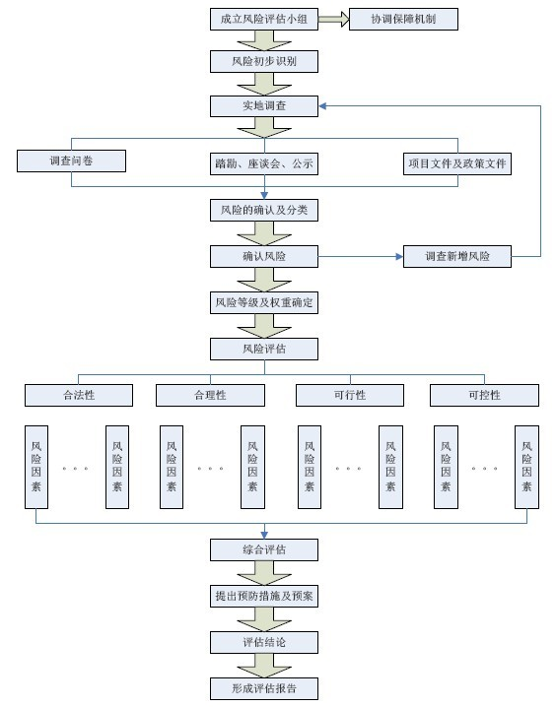
图3.1 评估路线图

3.2 评估方法

3.2.1 单因素风险估计
通常，风险是指在一定条件下和一定时期内，由于各种结果发生的不确定性而导致行为主体遭受损失的大小和这种损失发生可能性的大小。在这一定义下，项目组采用风险概率-影响矩阵对本项目主要风险因素进行分析，确定各主要风险因素的风险等级。
风险概率- 影响矩阵（Probability-Impact Matrix，PIM ）也称风险评价矩阵，主要用于对具体风险点进行分析，判定风险点的风险等级。矩阵以风险因素发生的可能性为横坐标，以风险因素发生后产生的影响程度大小为纵坐标，发生概率大且影响程度也大的风险点位于矩阵右上角，发生概率小且影响程度也小的风险点位于矩阵左下角。
根据风险概率-影响矩阵分析，风险影响程度包括严重、较大、中等、较小和可忽略五个级别，风险发生可能性包括很高、较高、中等、较低和很低五个级别，不同风险影响程度和风险发生可能性组后风险点风险程度可分为重大风险、较大风险、一般风险、较小风险、微小风险五个等级。矩阵示意图见下图。
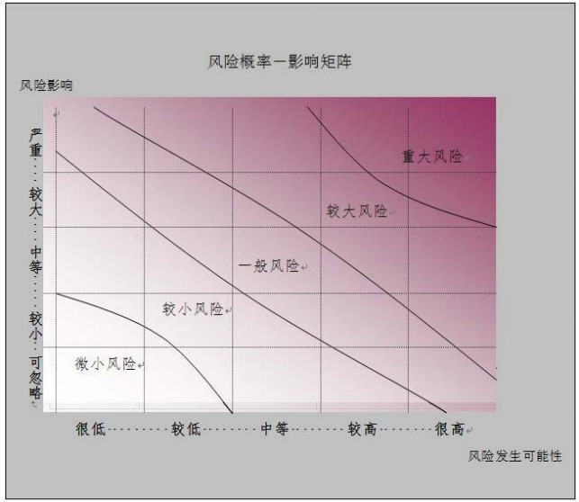
图3.2 风险概率-影响矩阵

3.2.2 综合风险指数法
本次评估采用综合风险指数法。具体步骤为：
（1）通过对前期调研结果梳理分析，识别出该项目主要风险因素；
（2）通过采用风险概率-影响矩阵对每个主要风险因素的风险程度作进一步分析、预测和估计；
（3）确定各单因素风险在拟建项目整体风险中的权重；
（4）根据权重和风险程度进行加权计算，得到整个项目的综合风险指数；（5）参照有关标准，划分风险等级。
计算表格详见表3.1、表3.2所示。
表3.1 主要风险因素及其风险程度汇总表
序号 | 风险因素 | 风险概率 | 影响程度 | 风险程度
序号 | （W） | （p） | （q） | （R=p*q）
1
2
…

表3.2 拟建项目综合风险指数定量计算表
风险  因素 | 风险  权重 | 风险程度（R） |  |  |  |  | 风险指数（T）
风险  因素 | I | 微小 | 较小 | 一般 | 较大 | 重大 | T=I*R
风险  因素 | I | R1 | R2 | R3 | R4 | R5
W1
W2
…
∑ | 1 |  |  |  |  |  | ∑T

4 社会稳定风险调查

4.1 社会稳定风险调查内容
根据拟建项目的实际，围绕项目建设实施的合法性、合理性、可行性和可控性，结合建设方案，本项目社会稳定风险调查的主要内容为：
（1）拟建项目的合法性：包括与国家和当地国民经济和社会发展规划、产业政策的符合性，与土地利用总体规划以及控制性详细规划的符合性，相关前置审批文件的取得及其合法合规性等。
（2）拟建项目所在地周边的自然环境现状和社会环境状况，以及项目实施可能对当地经济社会的影响。包括可能对行业发展和区域经济的影响，对上下游已建或拟建关联项目的影响，对当地总体发展规划、经济发展、关联行业发展、就业机会的影响等；包括拟建项目占用地方资源（土地、水资源、交通、污染物排放指标、自然和生态环境等）带来的影响，拟建项目的建设和运营活动对项目所在地文化、生活方式、宗教信仰、社会习俗等非物质性因素的影响，能否被当地的社会环境、人文条件所接纳等。
（3）群众、利益相关者对拟建项目建设实施的意见和诉求。包括对项目规划、环境影响评价、公众参与的情况及意见反馈情况等。
（4）拟建项目所在地政府及其有关部门、基层政府和基层组织、社会团体的态度。包括项目所在地各级政府在规划选址、污染物排放等方面对拟建项目的支持态度等，项目所在地存在的社会历史矛盾和社会背景等。
（5）媒体对拟建项目建设实施的态度，调查大众媒体以及网络论坛等对拟建项目的意见、诉求和舆论导向等。
（6）调查同类项目曾经引发的社会稳定风险，风险的原因、后果及处置措施等。

4.2 调查范围与对象
凡项目涉及的利益相关者切身利益，容易引发社会稳定风险的因素，都纳入本项目社会稳定风险调查范围。受本项目影响的利益相关群体主要分布在施工道路沿线，根据现场踏勘的情况，本次调查范围确认为本项目中心线两侧200米范围之内，涵盖了道路施工建设中可能产生负面影响的范围。
调查对象主要是周边受项目建设影响的居民、企业和社会组织。经分析，本次调查对象主要包括：
（1）项目场址周边，受项目建设期、运营期环境影响范围内的群众、企业和其他社会组织；
（2）涉及征地拆迁的企业及个人。

4.3 调查的方式和方法
本次调查工作采用实地调研、资料调查、公示、问卷调查（公众参与）、走访座谈等形式开展社会稳定风险调查工作，主要包括如下内容：
（1）资料调查
项目小组通过多种途径寻找收集相关资料及由业主及维稳相关的部门，包括设计单位、环评单位、街道相关部门等单位提供项目研究报告、相应审批文件及政策法规等文件；通过报刊、网络等媒体了解本项目的舆论情况。
（2）公示
采取和项目环境影响评价相结合的形式，利用其在当地粘贴的结果，在环评调查结论的基础上，从社会稳定风险角度进行进一步的分析。
（3）现场踏勘
风险源的识别是社会稳定风险评估的基础。结合本项目的特点，我们组织了相关人员进行现场踏勘，对本项目路段沿线民宅、企业及敏感目标等分布情况掌握第一手的资料，以便更加准确的识别风险源，确认有价值的调查对象。
（4）问卷调查
在项目前期工作阶段，建设单位、相关政府部门及环评单位针对房屋征迁和环境影响这两个公众非常关注的问题，通过发放问卷调查表的方式进行调研，征求了社会公众的意见。
（5）走访座谈
项目进行过程中，我们与项目附近其他相关职能部门等以走访座谈的方式进行了沟通和研讨。对沿线的调查结果做初步判断，并结合以往的经验，提出本项目实施应该注意的问题和建议解决措施。对调查结果和可能出现的问题，以及初步分析评估结论提出意见，并对预案、措施提出建议。

4.4 公众参与情况
针对与广大群众利益最为相关的征迁安置与环境影响问题，在本项目的前期征迁工作及环境影响评价工作阶段，建设单位、沿线各级政府相关部门及环境评价单位，已做了大量的公众调查与协调工作，充分收集了各方意见和诉求。
本项目征迁工作由贵德县发展改革局负责实施，实施过程中对被征收户进行了逐户调查，并通过现场公示、召开被征收人座谈会等方式，全面、深入、广泛的征求了被征收户意见，已编制完成了房屋征收专项稳评报告。
本项目环境影响评价过程中，采用现场公示及发放公众参与调查表的方式，对该项目的建设进行了公众参与调查。环评共发放调查表103份，回收95份。公众参与的全过程遵循代表性和随机性共存的原则。
调查者年龄分布见表4.1和图4.1
表4.1 年龄段分布表
年龄段 | 频数 | 百分比 | 累计百分比
20-30 | 7 | 7.37% | 7.37%
30-40 | 21 | 22.11% | 29.47%
40-50 | 21 | 22.11% | 51.58%
50-60 | 15 | 15.79% | 67.37%
60-70 | 21 | 22.11% | 89.47%
70-75 | 10 | 10.53% | 100.00%
总计 | 95 | 100.00%

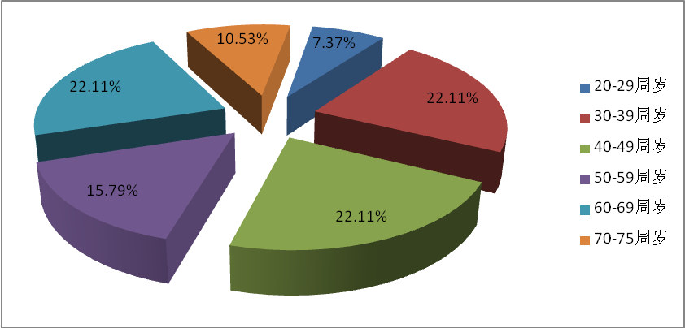
图4.1 年龄段分布图
考虑到20岁以下及75岁以上被访者对访问内容的理解程度与正常有偏差，因此本次访问中这两个年龄段未作为调查对象。其他年龄段的人数分布较为均匀。在所有样本中男性、女性人数分别为64人和31人。我们认为样本分布基本能反映出调查群体的总体意愿。

4.5 调查结果与初步分析

4.5.1 公众调查结果统计
针对公众对本项目关心的问题进行调查，统计结果见下表。
表4.3 公众调查结果统计表
分类 |  | 频数 | 所占比例
您是否知道/了解该拟建项目 | 不了解 | 15 | 15.8%
您是否知道/了解该拟建项目 | 知道一点 | 80 | 84.2%
您从何种渠道了解该项目信息 | 报纸 | 25 | 26.3%
您从何种渠道了解该项目信息 | 电视、广播 | 40 | 42.1%
您从何种渠道了解该项目信息 | 标牌宣传 | 10 | 10.5%
您从何种渠道了解该项目信息 | 民间信息 | 20 | 21.1%
根据您掌握的情况，认为该项目对环境质量造成的危害/影响是 | 严重 | 0 | 0.0%
根据您掌握的情况，认为该项目对环境质量造成的危害/影响是 | 较大 | 15 | 15.8%
根据您掌握的情况，认为该项目对环境质量造成的危害/影响是 | 一般 | 20 | 21.1%
根据您掌握的情况，认为该项目对环境质量造成的危害/影响是 | 较小 | 50 | 52.6%
根据您掌握的情况，认为该项目对环境质量造成的危害/影响是 | 不清楚 | 10 | 10.5%
从环保角度出发，您对该项目持何种态度 | 坚决支持 | 86 | 90.5%
从环保角度出发，您对该项目持何种态度 | 有条件赞成 | 6 | 6.3%
从环保角度出发，您对该项目持何种态度 | 无所谓 | 3 | 3.2%
从环保角度出发，您对该项目持何种态度 | 反对 | 0 | 0.0%
您认为该道路建设的环境保护工作是否重要 | 非常重要 | 80 | 84.2%
您认为该道路建设的环境保护工作是否重要 | 不重要 | 15 | 15.8%
您认为该道路建设的环境保护工作是否重要 | 不知道 | 0 | 0.0%
您认为该道路建设的环境保护工作是否重要 | 较满意 | 55 | 57.9%
您认为该道路建设的环境保护工作是否重要 | 不满意 | 10 | 10.5%
您认为该道路建设的环境保护工作是否重要 | 很不满意 | 0 | 0.0%
根据您掌握的情况，认为该项目在施工期对环境的危害/影响 | 噪声 | 57 | 60.0%
根据您掌握的情况，认为该项目在施工期对环境的危害/影响 | 废气 | 19 | 20.0%
根据您掌握的情况，认为该项目在施工期对环境的危害/影响 | 污水 | 19 | 20.0%
根据您掌握的情况，认为该项目在施工期对环境的危害/影响 | 水土流失 | 0 | 0.0%
根据您掌握的情况，认为该项目在施工期对环境的危害/影响 | 疾病传播 | 0 | 0.0%
根据您掌握的情况，认为该项目在施工期对环境的危害/影响 | 隧道爆破 | 0 | 0.0%
根据您掌握的情况，认为该项目在建成后对环境/生活的较大的危害/影响 | 交通噪声 | 30 | 31.6%
根据您掌握的情况，认为该项目在建成后对环境/生活的较大的危害/影响 | 汽车尾气 | 38 | 40.0%
根据您掌握的情况，认为该项目在建成后对环境/生活的较大的危害/影响 | 交通阻隔 | 19 | 20.0%
根据您掌握的情况，认为该项目在建成后对环境/生活的较大的危害/影响 | 其他 | 8 | 8.4%
根据您的期望，认为以何种方式/工程缓解环境污染较为适合 | 隔声屏障 | 33 | 34.7%
根据您的期望，认为以何种方式/工程缓解环境污染较为适合 | 绿地 | 29 | 30.5%
根据您的期望，认为以何种方式/工程缓解环境污染较为适合 | 坡地绿化 | 15 | 15.8%
根据您的期望，认为以何种方式/工程缓解环境污染较为适合 | 管理措施 | 18 | 18.9%
根据您的期望，认为以何种方式/工程缓解环境污染较为适合 | 其他 | 0 | 0.0%
若因道路建设的需要，要求征地、拆迁和重新安置，您是否服从 | 服从（按政策办事） | 55 | 57.9%
若因道路建设的需要，要求征地、拆迁和重新安置，您是否服从 | 有条件服从（争取合理补偿） | 40 | 42.1%
若因道路建设的需要，要求征地、拆迁和重新安置，您是否服从 | 不服从 | 0 | 0.0%
道路建设征用村里的土地后，对您的农业收入的影响 | 增加 | 5 | 5.3%
道路建设征用村里的土地后，对您的农业收入的影响 | 减少 | 40 | 42.1%
道路建设征用村里的土地后，对您的农业收入的影响 | 没有影响 | 50 | 52.6%
道路建设对您所在地区的经济发展有何作用 | 促进作用 | 70 | 73.7%
道路建设对您所在地区的经济发展有何作用 | 没有影响 | 25 | 26.3%
道路建设对您所在地区的经济发展有何作用 | 消极作用 | 0 | 0.0%
道路建设对你们的就业机会的影响 | 增加就业机会 | 55 | 57.9%
道路建设对你们的就业机会的影响 | 没有影响 | 40 | 42.1%
道路建设对你们的就业机会的影响 | 减少 | 0 | 0.0%
道路建成后，您与外界的联系是否受到影响 | 更加方便 | 64 | 67.4%
道路建成后，您与外界的联系是否受到影响 | 没有影响 | 31 | 32.6%
道路建成后，您与外界的联系是否受到影响 | 更不方便 | 0 | 0.0%

4.5.2公众对本项目的支持度分析
从本次调查结果来看，有90.5%的受访者坚决支持本项目的建设，有6.3%的受访者有条件赞成，另外有3.2%的人持无所谓态度。总体来看，公众对本工程建设的支持率较高。支持率统计结果见表4.4，图4.3。
表4.4 公众对本项目的支持率统计表
态度 | 人数 | 百分比
坚决支持 | 86 | 90.5%
有条件赞成 | 6 | 6.3%
反对 | 0 | 0.0%
无所谓 | 3 | 3.2%
总计 | 16 | 100.0%

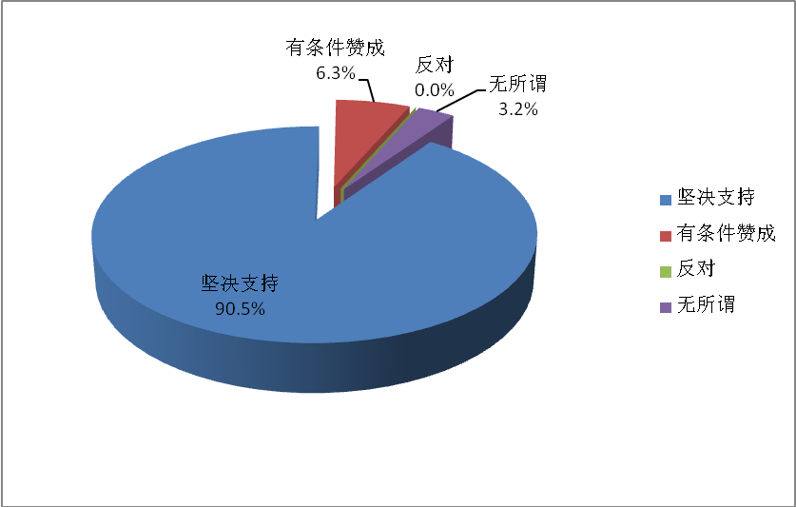
图4.3 公众对本项目的支持率统计图

4.5.3 调查结果初步分析
（1）本次公众参与调查工作具有代表性，所调查统计数及汇总的意见能够集中、真实的反映出本项目沿线地方政府和群众对本项目建设所关心的问题和需要解决的环境问题。
（2）沿线多数群众赞同本工项目程建设，坚决支持的有86人，占90.5%，有条件赞成的有6人，占6.3%，另有3人无所谓，占3.2%。认为本项目对环境质量造成“一般”和“较小”影响的占多数。
（3）地方群众就本项目建设对沿线水利设施、道路封闭等给沿线居民出行生活带来不便表示关注。建议设计施工时要多征求和采纳地方政府和市民的合理意见，尽可能为当地居民往来及发展地方经济提供便利条件。
（4）政府相关部门及基层组织对建设该项目的重要性有着深刻的理解和认识，认为该项目的建设将有利于提高路网服务质量，改善民生，促进地方经济社会发展。同时，代表们也提出了切实落实各项工程防护措施，防止水土流失，减少环境污染等建议，尽量避免和减缓本项目建设可能带来的各种负面影响。
需要引起注意的是，在涉及征迁安置是否服从的问题中，有42.1%的居民都表示有条件服从，争取合理补偿。可见被征收群众可能对征迁补偿抱有较高的心理预期值。在征收工作中一定要实事求是，认真细致，把安置补偿工作做深做细，若处置不当，仍有可能引发社会矛盾。

5 风险识别、估计和等级划分

5.1 社会稳定风险识别
依据风险调查结果，识别可能发生的社会稳定风险事件，判断风险影响的范围，考虑其可能产生的原因及潜在的后果等，依据有关社会稳定风险评估文件要求，社会稳定风险评估主要从项目的合法性、合理性、可行性和可控性四个方面重点进行分析论证。
（1）合法性：
主要评估拟建项目建设实施是否符合现行相关法律、法规、规范以及国家有关政策；是否符合国家与地区国民经济和社会发展规划、产业政策等；拟建项目相关审批部门是否具有相应的项目审批权并在权限范围内进行审批；决策程序是否符合国家法律、法规、规章等有关规定。
（2）合理性：
主要评估拟建项目的实施是否符合科学发展观要求，是否符合经济社会发展规律，是否符合社会公共利益、人民群众的现实利益和长远利益，是否兼顾了不同利益群体的诉求，是否可能引发地区、行业、群体之间的相互盲目攀比；依法应给予相关群众的补偿和其他救济是否充分、合理、公平、公正；拟采取的措施和手段是否必要、适当，是否维护了相关群众的合法权益等。
（3）可行性：
主要评估拟建项目的建设时机和条件是否成熟，是否有具体、详实的方案和完善的配套措施；拟建项目实施是否与本地区经济社会发展水平相适应，是否超越本地区财力，是否超越大多数群众的承受能力，是否得到大多数群众的支持和认可等。
（4）可控性：
主要评估拟建项目的建设实施是否存在公共安全隐患，是否会引发群体性事件、集体上访、是否会引发社会负面舆论、恶意炒作以及其他影响社会稳定的问题；对拟建项目可能引发的社会稳定风险是否可控，对可能出现的社会稳定风险是否有相应的防范、化解措施，措施是否可行、有效；宣传解释和舆论引导措施是否充分等。
根据实施细则对项目评估内容的要求，结合各风险因素的特点进行分析，有些社会稳定风险可能属于不同的风险类别，具有多面性，项目所涉及的主要风险源及类别划分如表5.1所示。
表5.1 主要社会稳定风险源及类别划分表
主要风险源 | 合法性 | 合理性 | 可行性 | 可控性
项目合法性 | ▲
噪声、大气污染 |  | ▲ | △
生态环境 | △ | ▲ | △
工程方案 |  | △ | ▲
建设条件及时机 |  |  | ▲
资金筹措 |  | △ | ▲
征地拆迁 | △ | △ |  | ▲
地道施工 |  | △ | △ | ▲
社会治安 |  |  |  | ▲
社会舆论 |  |  |  | ▲
注：“▲”代表本风险源所属主要风险类别，“△”代表本风险源所属一般风险类别。

根据各类风险源可能发生的原因及后果，经整理后的风险识别清单见表5.2。

表5.2 项目社会稳定风险识别表

序号 | 风险因素 |  |  | 相关各方 | 可能引起的原因 | 潜在的后果
1 | 合法性 | 法律风险 | 决策机关是否享有相应的决策权，并在权限范围内进行决策，决策内容和程序是否符合有关法律法规以及党和国家的相关规定。 | 相关决策部门  项目参与各方 | 1.越权决策  2.决策程序不合法，决策不科学 | 1.决策不合法  2.项目程序违规
1 | 合法性 | 政策风险 | 是否符合国家发展政策，是否符合区域国民经济和社会，发展规划、城市总体规划。 | 相关决策部门  项目参与各方 | 1.不符合区域总体规划  2.政绩工程  3.项目方案贪大 | 1.导致项目失败  2.项目重新审查，影响项目进度  3.造成国有资金浪费
2 | 合理性 | 噪声风险 | 施工及运营期噪声是否符合国家标准，是否会产生扰民现象。 | 建设单位、施工单位、周边群众及单位 | 噪声防治措施不到位，噪声超标 | 1.施工噪声扰民，群众阻碍施工  2.运营期汽车噪音引发周边群众不满，上访事件
2 | 合理性 | 大气污染风险 | 施工及运营期大气污染是否符合国家标准，是否会产生扰民现象。 | 建设单位、施工单位、周边群众及单位 | 大气防治措施不到位，污染超标 | 1.施工期群众阻碍施工  2.运营期群众不满，上访事件
2 | 合理性 | 生态环境破坏风险 | 项目是否造成生态环境破坏，引起环境恶化。 | 建设单位、施工单位、周边群众及单位 | 1.施工、运营期对地表水、空气、环境卫生造成影响  2.生态环境保护措施不到位 | 1.施工期群众阻碍施工  2.群众认为生活品质受到影响，导致集体上访事件
3 | 可行性 | 工程方案风险 | 技术标准和设计方案是否可行。 | 决策部门  项目参与各方 | 1.技术标准偏高或偏低  2.设计方案不合理 | 1.项目重新审查，影响项目进度  2.项目实施后引发社会负面舆论
3 | 可行性 | 建设条件时机风险 | 建设条件和建设时机是否成熟，是否得到大多数群众的支持。 | 决策部门  项目参与各方 | 1.政绩工程，急于开工  2.资金紧张，延后立项 | 1.建设时间不成熟，造成资源浪费  2.项目迟迟不开展，造成群众意见很大，引发社会负面舆论
 |  | 资金筹措风险 | 项目筹措方案是否可行，资金是否有保障，是否超越本地区财力。 | 建设单位、相关银行、当地政府 | 1.地方政府财政状况不允许  2.与相关银行未达成贷款约定 | 1.项目开展不顺利或无法开展  2.引发社会负面舆论
4 | 可控性 | 征地拆迁 | 占地规模是否合理；房屋征收手续是否齐备；征迁安置补偿标准是否合理。 | 被征收的居民及企事业单位 | 1.补偿方案不合理  2.征收手续不完备  3.征收手段不合法 | 1.群众阻扰拆迁  2.引发冲突和群体性事件
4 | 可控性 | 地道施工 | 穿越沪宁铁路地道施工是否会影响铁路运营安全；施工安全是否有保障。 | 建设单位、施工单位、铁路部门、设计单位 | 1.防护加固方案不合理，防护措施不到位  2.施工单位安全生产管理不善 | 1.影响铁路运营安全，造成重大铁路安全事故  2.引发施工人员安全事故
4 | 可控性 | 社会治安风险 | 是否会存在社会治安隐患，  是否会对当地居民的生产生活带来影响，是否引发施工人员的不满、上访事件。 | 相关政府部门、建设单位、施工单位、周边群众 | 1.周边群众借机阻碍施工  2.施工影响周边居民生活，发生人员冲突  3.拖欠务工人员工资 | 1.影响项目进展  2.引发群众冲突事件  3.施工人员上访、闹事等
4 | 可控性 | 社会舆论风险 | 是否会引发社会负面舆论、恶意炒作，宣传解释和舆论引导工作是否充分。 | 相关政府部门、建设单位、施工单位、周边群众、媒体 | 1.政府部门宣传不到位  2.缺乏有效的正面舆论引导工作  3.媒体不负责任，恶意炒作 | 1.群众不了解项目情况，盲目发对  2.引发社会负面舆论，给项目实施造成很大困扰  3. 宣传引导不到位，造成群众对政府工作的不信任

5.2 风险等级划分
本次评估参照国家发展和改革委员会《关于印发国家发展改革委重大固定资产投资项目社会稳定风险评估暂行办法的通知》（发改投资[2012]2492 号）和贵德县维护稳定工作领导小组办公室《贵德县重大决策事项社会稳定风险评估工作操作指南（试行）》文件的相关标准，将社会稳定风险等级分为三级：
高风险：大部分群众对项目有意见、反应特别强烈，可能引发大规模群体性事件。
中风险：部分群众对项目有意见、反应强烈，可能引发矛盾冲突。
低风险：多数群众理解支持但少部分人对项目有意见，通过有效工作可防范和化解矛盾。
风险等级划分评判标准详见表5.3。
表5.3 拟建项目社会稳定风险等级评判参考标准
风险等级 | 高（重大负面影响） | 中（较大负面影响） | 低（一般负面影响）
总体评判标准 | 大部分群众对项目建设实施有意见、反应特别强烈，可能引发大规模群体性事件。 | 部分群众对项目建设实施有意见、反应强烈，可能引发矛盾冲突。 | 多数群众理解支持，但少部分群众对项目建设实施有意见。
可能引发风险事件评判标准 | 如冲击、围攻党政机关、要害部门及重点地区、部位、场所，发生打、砸、抢、烧等集体械斗、聚众闹事、人员伤亡事件，非法集会、示威、游行，罢工、罢市、罢课等。 | 如集体上访、请愿，发生极端个人事件，围堵施工现场，堵塞、阻断交通，媒体（网络）出现负面舆情等。 | 如个人非正常上访，静坐、拉横幅、喊口号、散发宣传品，散布有害信息等。
风险事件参与人数评判标准 | 200人以上 | 20人～200 人 | 20人以下
单因素风险程度评判标准 | 2个及以上重大或5个及以上较大单因素风险 | 1个重大或2到4个较大单因素风险 | 1个较大或1到4个一般单因素风险
综合风险指数评判标准 | ＞0.64 | 0.36～0.64 | ﹤0.36

6 社会稳定风险评估

6.1 项目合法性风险评估
项目合法性风险主要有两方面：法律风险和政策风险。

6.1.1 政策风险分析

6.1.1.1 风险内容
项目是否符合国家和地区发展规划、产业政策。

6.1.1.2 风险分析
（1）《贵德县城市总体规划》中相关条文
参见第六章第三节第96条城市道路章节内容可知，此道路规划为城市生活性主干路。
第101条相关内容：顺应城市交通机动化快速发展趋势，加大城市道路建设投入力度。完善路网骨架，引导城市发展；完善次干路网络、加密支路网、打通断头路、加强交叉口渠化，提高路网容量，缓解交通压力；开辟自行车专用路、完善行人过街设施，保障居民出行安全；
由规划内容可知该道路在贵德县路网规划定位为城市主干路，属于路网骨架，该项目的建设顺应城市综合交通规划需要。
（2）本项目属于城市道路建设项目，属于《产业结构调整指导目录（2011年本）》鼓励类第二十二类城市基础设施第四条城市道路及智能交通体系建设，因此项目的建设符合国家产业政策。

6.1.1.3 风险评价
根据以上分析，我们认为本项目的政策风险发生概率很低，影响程度中等，比照风险概率-影响矩阵，认为该风险属于较小风险。

6.1.2 法律风险分析

6.1.2.1 风险内容
拟建项目相关审批部门是否具有相应的项目审批权并在权限范围内进行审批；决策程序是否符合国家法律法规等有关规定

6.1.2.2 风险分析
本项目的决策主体是贵德县政府，由贵德县发展改革局具体执行，目前项目的前期审批工作已经基本完成，项目相关外部支持性文件，土地预审、环境影响评价等均通过审查或已获得相关行政部门批复。从符合法定程序的层面来看，本项目的建设是符合现行法律法规要求的。

6.1.2.3 风险评价
根据以上分析，我们认为本项目的法律风险发生概率很低，影响程度中等，比照风险概率-影响矩阵，认为该风险属于较小风险。

6.2 项目合理性风险评估
本项目合理性风险主要包括：噪声风险、大气污染风险、生态环境破坏风险。

6.2.1 噪声风险分析

6.2.1.1 风险内容
该项目施工及运营期噪声是否达标，是否产生扰民现象，是否采取合理措施控制噪音。

6.2.1.2 风险分析
项目施工过程中需要使用多种施工机械和运输车辆，这些设备均会辐射出强烈的噪声，对附近居民及敏感目标产生影响。本项目施工过程中使用到的高噪声设备有挖掘机、推土机、装载机、平地机、压路机等等，运输车辆包括各种卡车、自卸车。运营期的噪声则来自路面上的各类交通工具。
（1）施工期噪声
根据环评调查结果，有60%的受访者认为噪声是本项目施工期最大的环境影响因素。参考环评报告，该项目施工期间产生的噪声，需要采取适当的措施来满足相关环保要求。拟采取的措施主要有：采用低噪音施工机械、在居民集中的路段避免夜间施工、集中施工场地尽量远离敏感目标、设立一定高度的施工围挡、产生高噪声的设备存放点靠近道路的敏感目标等。预计采取以上各类措施后，能有效减少施工期噪声产生的不良环境影响。
（2）运营期噪声
参考环评报告，结合本工程的实际情况，对于本工程现有环境保护目标准备实施的噪声防治工程措施主要有：采用隔声窗、道路路面采取低噪声路面，另外采取的工程措施主要是对道路两侧设立绿化。减少对其的噪声污染。落实以上降噪措施后，噪声预测结果能满足相关标准要求。

6.2.1.3 风险评价
参考项目环评报告，虽然该项目施工、运营期间产生的噪声可以采取适当的降噪措施满足相关标准，但由于公众的心理和直观感受不一致，仍存在风险点。风险在于：
（1）虽然通过采用合理降噪措施后噪声能达到国家相关标准，但是周边群众还是感觉受到影响，造成集体上访或者阻扰施工。
（2）拟采取的相关降噪措施是否能执行到位，是一个很重要的风险因素。
综合以上分析，我们认为本项目的噪声风险发生概率中等，影响程度中等，比照风险概率-影响矩阵，认为该风险属于一般风险。

6.2.2 大气污染风险分析

6.2.2.1 风险内容
该项目施工及运营期大气质量是否达标，是否影响群众生活，是否采取合理措施控制大气污染。

6.2.2.2 风险分析
本项目施工期的大气污染源主要表现在：运送物料的汽车引起道路扬尘污染；物料堆放期间由于风吹等也引起扬尘污染；沥青的摊铺过程中产生的沥青烟气中含有THC等有毒有害物质，有损于操作人员和周围居民的身体健康；内燃机、打桩机等施工机械的运行也会造成相当的大气污染。
本项目运营期间的大气污染则来自汽车排放尾气中的NO₂及CO。
（1）施工期大气污染
道路施工产生的大气污染主要集中在施工区两侧100m范围内，单日主要影响时间从施工开始至施工结束后0.5小时。
对于本项目而言，靠近用地红线的敏感目标在特定气象条件下可能会受到较大影响。
公众参与调查结果显示，有20%的受访者认为噪音对施工期环境影响最大。
参考环评报告，本项目施工期间产生的大气污染需要采取相应的控制措施使之达标。主要措施有洒水抑尘、堆放遮盖、设置围挡等。
（2）运营期大气污染
公众参与调查结果显示，有40%的受访者认为汽车尾气是运营期最大的环境污染，应引起注意。
参考环评报告，对该公路运营期昼、夜间高峰NO2、CO对沿线200m范围尤其是主要敏感目标的影响进行了详细预测分析，主要结论如下：
1、该公路运营中期、运营远期的道路交通源强分别约为运营近期的1.6、2.8倍，因此，在运营中、远期昼、夜间高峰NO2、CO对周边环境尤其是沿线敏感目标的影响程度将不断增大，但仅运营远期昼间高峰时NO2 年均浓度超过了相应标准，且占标率仅101.3％，超标程度不大。
2、根据预测，该公路运营近期昼间高峰时部分敏感目标处的NO2 最大小时浓度超过相应标准。但是根据通常的道路交通运行规律，一般道路出现车流高峰的时间主要集中在早晨和傍晚两个时段，因此高峰时刻道路源强对周边环境的影响较为短暂，不会对周边敏感点造成较大的持续影响；而日常车流量基本为高峰时段的60%左右，参考同等规模道路现状，道路两侧敏感点受影响程度较小。
运营期大气保护措施主要有道路绿化、道路硬化、道路积尘负荷监测、加强运输车辆管理等措施。落实以上措施后，预测大气污染能得到控制并达到相关环保要求。

6.2.2.3 风险评价
综合以上分析，我们认为本项目的大气污染风险发生概率中等，影响程度较小，比照风险概率-影响矩阵，认为该风险属于较小风险。

6.2.3 生态环境风险分析

6.2.3.1 风险内容
该项目是否造成绿地植被、水环境、大气、城市景观等破坏，引起环境恶化，是否影响到群众生活，是否采取合理措施避免生态环境破坏。

6.2.3.2 风险分析
建设期生态环境影响分析
（1）工程建设对植被的影响
根据环评报告分析，本工程本项目对植被的影响，主要是工程占地范围内植被受损。本项目为线性工程，对整个区域而言，占地相对分散，项目带来的植被损失相对较少，对区域整体植被影响较小。因项目占地范围的绿化再利用价值不高，考虑新建道路以香樟等其他树种代替。如有可能，建议对现有高大乔木进行移栽。
（2）取土场设置合理性分析
本项目沿线地区为平原地区，土地利用率高，后备土地资源紧缺。工程筑路土源问题既是道路建设本身关注的问题，也是政府和群众关心的大事，是道路建设、环境保护和社会经济相协调发展的关键所在。设计单位应本着节约土地的原则，在设计中尽量减少路基土石方。
根据本项目工程特点，本评价认为拟建项目筑路所需土源较为丰富。根据建设方的意见，项目无需设置取土场，建设过程中产生的挖方用于本项目及其他建设项目松涛苑、锅炉厂地块地基、河塘的回填，因此无弃土产生，不设弃土场。
（3）水土流失影响分析
①路基边坡的水土流失
施工过程中，路基边坡尚未进行防护，边沟尚未开挖，发生降水时路面径流会顺坡而下。如果坡面土壤松散，结持力弱，土壤侵蚀除面蚀外，地面径流会合成小水流冲刷，由此发展成浅沟、切沟，从而产生沟蚀。
项目建成后，将采取铺设浆砌片石和草皮等工程和生物防护措施对路基边坡进行防护，同时纵向和横向的排水设施也将解决道路汇水的冲刷影响，避免对沿线水系的淤积。
②表土堆场的水土流失
为了方便施工结束后土地的复耕，对临时用地进行表土收集，集中堆放，以便在施工结束后重新覆土复耕。这些被剥离的表土堆放时，由于结构松散，易被降水冲刷，造成水土流失，土壤肥力损失。流失的水土可能淤积在附近农田、沟渠等，造成环境影响。因此表土堆场必须得到有效的防护，减小表土堆场的水土流失。
拟采取的水土保持措施主要有做好排水设计、与土方工程同步进行排水工程、用草席或稻草覆盖堆放等。

6.2.3.3 风险评价
综合以上分析，我们认为本项目的生态环境风险发生概率较低，影响程度较小，比照风险概率-影响矩阵，认为该风险属于较小风险。

6.3 项目可行性风险评估
本项目可行性风险主要包括：工程方案风险、建设条件及时机风险和资金筹措风险。

6.3.1 工程方案风险分析

6.3.1.1 风险内容
项目工程技术标准是否符合相关规范标准，工程方案是否合理完善，是否经过充分论证。

6.3.1.2 风险分析
本项目工程可行性研究报告及初步设计方案已经由贵德县发展改革局组织相关咨询单位及专家进行审查论证，评估认为本工程项目采用的技术标准正确，技术方案合理，投资概算基本准确，方案技术经济指标符合国家有关规定。

6.3.1.3 风险评价
综合以上分析，我们认为本项目的工程方案风险发生概率很低，影响程度中等，比照风险概率-影响矩阵，认为该风险属于较小风险。

6.4 项目可控性风险评估

6.4.1 征地拆迁风险分析

6.4.1.1 风险内容
本项目占地规模是否合理；房屋征收手续是否齐备；拆迁原则、补偿标准是否合理，是否兼顾了群众的现实利益和长远利益。

6.4.1.2 风险分析
（1）项目占地情况
本项目的项目建议书已批复，并已取得贵德县国土资源局土地预审意见，符合相关供地政策。项目建设能够进一步完善区域路网结构，提高交通服务水平，推动我市城市建设。
该项目位于选址于贵德县，土地利用现状为建设用地、农用地和未利用地。用地选址区域因项目设计需要，需对土地利用总体规划进行修改，已按规定提交土地利用总体规划衔接性修改方案和实施影响评估报告，并经论证与听证，经初审，基本可行。
按照建设用地控制标准和拟定的工程建设规模，该项目用地总规模应控制在规划选址意见规定的范围之内。在初步设计阶段，应优化设计方案，从严控制建设用地规模，节约和集约用地。
按照《中华人民共和国土地管理法》等有关规定，建设项目占用耕地的，应开垦补充同等数量和质量相当的耕地，或由用地单位按江苏省人民政府规定标准缴纳耕地开垦费，并纳入工程总投资概（预）算中。工程结束后，临时用地应及时恢复原状。工程临时用地主要用于施工机械停放以及作为物料堆场，占地面积约500㎡，由道路施工承包商确定地点，应选择远离项目沿线敏感点的区域。工程结束后，临时用地应及时恢复原状。
（2）对相关群体补偿救济的合理性
本项目涉及沿线部分房屋的征收，对被征收户需要相应补偿。而征收安置补偿的合理与否直接关系到群众的切身利益，至关重要，一旦处理不好，易引发社会不稳定因素，影响程度较大。
贵德县发展改革局在项目前期已经做了大量宣传、走访、座谈等征收前期摸底工作，对群众补偿意愿做了深入细致的调查，广泛征求了公众意见并完成了拆迁专项社会稳定风险评估报告。政府按照《国有土地上房屋征收与补偿条例》（国务院令第590号）和《贵德县国有土地上房屋征收与补偿暂行办法》等有关规定，结合现场调查登记等实际情况，完善了房屋征收补偿方案。
补偿方案中的实物和货币补偿安置标准符合各级政策规定，并经过合格的第三方专业评估机构评估。符合相关的要求，该项目所涉及的拆迁征地费用及用地指标均由贵德县人民政府承担。
（3）征收前期工作开展情况
贵德县政府在本项目前期成立了征迁维稳工作小组，编制了本项目房屋征收的专项社会稳定风险评估报告。在征收前期工作中，征迁工作人员做了大量宣讲解释工作，并采取召开座谈会、上门走访、民意测评、公示公告等多种方法，广泛听取和征求群众的意见、建议，对被征收户进行了100%入户走访，充分征求了广大群众的意见并对群众提出的问题进行全面整理梳理和研究，对房屋征收的风险识别较为全面、准确，并提出了相应的风险防范和化解措施，责任明确，落实到人，同时备有应急预案。

6.4.1.3 风险评价
综上所述，我们认为本项目涉及征收规模合理，房屋征收程序合法，手续齐备，拆迁补偿标准合理，征收工作有序。但由于征收拆迁一向是城市建设和改造过程中最容易出现社会稳定问题的因素，事关群众基本生活利益，群众反应极为敏感，征收过程中处理稍有不慎则易引发社会稳定风险，综合分析评估，本项目征地拆迁风险发生概率中等，影响程度较大，比照风险概率-影响矩阵，认为该风险属于较大风险。

6.4.2 社会治安风险分析

6.4.2.1 风险内容
本项目的建设是否存在社会治安隐患，施工期间是否会对当地居民的生产生活带来影响，从而造成施工单位人员与当地居民之间的矛盾冲突等事件的发生。

6.4.2.2 风险分析
项目建设过程中由于受各种因素的影响，会引发一些潜在的矛盾，尤其是施工期间的社会治安问题也会日益突出，如果防范处理不当会引发社会不稳定事件的发生，影响到区域经济的发展和项目建设进展等。
发生与工程有关的社会治安问题时，当地居民、施工单位或建设单位在人员、经济、社会影响等各方面均受到影响或遭受损失，直接影响工程建设和居民的生产生活。类似项目以前存在着一定的社会治安问题，但该项目建设通过前期选择合适的劳务公司、制定合理施工组织和监管措施等一系列社会治安问题的防范措施，可以起到一定的控制和预防作用。建议项目单位、建设单位加强与当地政府的密切沟通合作，全面营造安全、和谐、稳定的社会治安环境。

6.4.2.3 风险评价
综上分析，本项目社会治安风险发生概率较低，影响程度较大，比照风险概率-影响矩阵，认为该风险属于一般风险。

6.4.3 社会舆论风险分析

6.4.3.1 风险内容
该项目的建设过程中各方面的社会舆论是否会带来一定的负面影响，是否存在恶意炒作现象，项目前期工作中的宣传解释工作是否到位，是否得到公众认可。

6.4.3.2 风险分析
该项目环评过程中，环评单位通过公示及走访调查等工作，对项目建设的意义和环评结论向公众进行了解释说明。项目所在地新闸街道相关部门也在前期工作中做了大量宣讲工作，并通过公告、入户走访等工作，多方征求了当地公众的意见和建议。
虽然项目得到居民群众以及周边单位的大力支持，但项目建设和运营期间将多少会对周边环境产生一定的影响，因此，在该项目建设过程中，舆论宣传和正面引导的作用显得尤为重要，舆论宣传将是该项目建设的重要组成部分，建设单位务必重视并加强当地各大主流媒体和网络的宣传工作。

6.4.3.3 风险评价
综上分析，本项目社会舆论风险发生概率较低，影响程度中等，比照风险概率-影响矩阵，认为该风险属于较小风险。

6.5 综合评估
根据以上风险分析，对单因素风险进行整理汇总，编制形成本项目主要风险因素及风险程度汇总表如下。
表6.2 措施前社会稳定风险分析汇总表
序号 | 风险因素 | 风险概率 | 影响程度 | 风险程度
序号 | （W） | （p） | （q） | （R=p*q）
1 | 项目合法性引起的风险 | 较低 | 中等 | 较小
2 | 生态环境影响风险 | 中等 | 中等 | 一般
3 | 项目可行性风险 | 很低 | 中等 | 较小
4 | 征地拆迁风险 | 中等 | 较大 | 较大
5 | 地道施工风险 | 较低 | 较大 | 一般
6 | 社会治安风险 | 较低 | 较大 | 一般
7 | 社会舆论风险 | 较低 | 中等 | 较小
按照风险事故发生后果的严重程度划分每类风险因素的权重I，取值范围为[0,1]。I取值越大表示该类风险在所有风险中的重要性越大，所有风险权重累计为1。
在综合分析的基础上，对专家评分和民意调研结论进行加权综合，确定该项目各类社会稳定风险因素的权重。根据各风险因素的权重和风险程度进行加权计算，即可得到整个项目的综合风险指数。
综合风险指数的取值为：
低：一般负面影响取值＜0.36；中：较大负面影响取值0.36~0.64；高：重大负面影响取值＞0.64。综合风险的分值越高，说明项目的风险越大。
本项目措施前社会稳定风险评估表见下表。
表6.3 措施前社会稳定风险评估表
风险因素 | 风险权重 | 风险程度（R） |  |  |  |  | 风险指数（T）
风险因素 | I | 微小 | 较小 | 一般 | 较大 | 重大 | T=I*R
风险因素 | I | 0.04 | 0.16 | 0.36 | 0.64 | 1
W1 | 0.12 |  | √ |  |  |  | 0.0192
W2 | 0.16 |  |  | √ |  |  | 0.0576
W3 | 0.12 |  | √ |  |  |  | 0.0192
W4 | 0.2 |  |  |  | √ |  | 0.128
W5 | 0.15 |  |  | √ |  |  | 0.054
W6 | 0.13 |  |  | √ |  |  | 0.0468
W7 | 0.12 |  | √ |  |  |  | 0.0192
∑ | 1 |  |  |  |  |  | 0.344
一般而言，综合风险分值低于0.36时，表示该项目社会稳定风险等级为低风险，即多数群众理解支持但少部分人对项目有意见，通过有效工作可防范和化解矛盾。分值为0.36~0.64时，表示该项目社会稳定风险等级为中风险，部分群众对项目有意见、反应强烈，可能引发矛盾冲突。分值高于0.64时，表示该项目社会稳定风险等级为高，大部分群众对项目有意见、反应特别强烈，可能引发大规模群体性事件。
从上表可以看出，本项目的社会稳定综合风险值为0.344。对照社会稳定风险等级评判参考标准（表5.3）可判断风险评级为低风险。意味着多数群众理解支持但少部分人对项目有意见，通过有效工作可防范和化解矛盾。

7 社会稳定风险防范与化解措施
社会稳定问题的发生和造成影响的程度具有很大的不确定性，在项目实施过程中，如果有关措施落后于项目建设或没有按要求实施，则发生社会不稳定的可能性较大，反之会较低。另外，社会稳定问题的处理也是影响社会稳定数量和程度的因素之一，处理得当，可以有效避免事态扩大和再次发生。
在本项目稳评工作过程中，项目小组走访了项目业主单位、相关职能部门及专家，征求了各单位对本项目社会稳定风险评估的意见，将各单位针对本项目的各项风险提出的对策措施和建议，经汇总和整理后纳入本报告。

7.1 项目合法性风险化解措施
项目建设内容要符合城市总体规划和交通发展规划的相关要求和功能定位。认真落实项目前期规划、国土、环保等相关部门的批复意见。项目单位严格按照项目申报流程办理手续，手续不完备不予开工建设；同时巩固树立合规合法性风险意识，加强合规合法性自查，规避法律法规风险。
设立相应的监管部门，加强监督检查，增强合规合法性管理。对项目前期进展情况实行公开透明化，接受公众监督。
下一阶段要严格按照法律法规要求进行工程招投标。招投标过程中，要依据各承包商的综合实力、技术水准、相关市政道路项目建设经验等方面综合考量，确定合适的承包商，并督促承包商在施工过程中尽职尽责履行义务。

7.2 噪声风险化解措施
噪声污染产生的环境影响贯穿于建设阶段和营运阶段，应全面落实环评报告中提出的各项降噪措施，具体防范措施如下：
（1）设计阶段
①对全路段路面进行减噪设计，选用低噪声路面材料，以便从源强上防治交通噪声污染。
②加强公路经过敏感点路段界内的绿化设计，尽量提高绿化高度和密度，使其在具有美化路域景观的同时，兼具降噪功能。
③合理设计材料运输路线，尽量远离居民区，避免噪声影响居民。
（2）施工阶段
①施工噪声是短期行为，主要是夜间干扰施工沿线居民的休息。强噪声的施工机械夜间（22:00～6:00）在居民集中的路段应停止施工作业。
②施工用临时运输道路应远离居民区。
③要求集中施工场地尽量远离敏感目标。
④尽量采用低噪声施工机械。
⑤考虑道路施工噪声对周边居民的影响，建议在道路红线处设立一定高度的施工围挡，减缓施工噪声影响。
（3）运营期
①管理措施
通过加强道路交通管理，可有效控制交通噪声和振动污染，如加强路面维护，维持路面的平整度，加强道路上车辆的管理，禁止超载车辆上路，推广、安装效率高的汽车消声器，减少刹车，禁止车况不符合要求的车辆上道路，做好道路的交通管理，防止交通拥堵，夜间不能超速行驶。
建议在醒目处设置禁鸣标志全线禁鸣。
②规划建设控制要求
本项目在建设过程中，应对沿线地区的用地功能加以限制，限制在沿线环境噪声超标区内新建疗养院、学校、医院、居民区等声环境敏感目标。
对于已经规划好但尚未进行建设的居民小区在靠近道路一侧可以作为公共活动场所、商业服务、社区服务中心等不敏感建筑用地。道路近旁的一般建筑物也要合理布局及声学设计，尽量作为商用，规划居住区临路窗户安装隔声窗，将厨房、厕所、廊道等非办公休息用房设计到临街一侧。
对于已经存在敏感建筑物的路段，在道路建设时必须采取严格的噪声防治措施，这里包括植树绿化、采取声屏障、隔声门窗和环保拆迁等。

7.3 大气污染风险化解措施
（1）设计阶段
合理设计材料运输路线，尽量远离居民区，避免扬尘等影响居民。
（2）施工阶段
①必须配备足够的洒水车，对施工便道和未完工路面经常洒水、保持路面湿润，在敏感路段增铺草垫，抑制道路扬尘污染。
②粉煤灰、石灰、水泥、黄沙等物料的运输和堆放，必须采取蓬布遮盖，表面潮湿处理、定期洒水等措施，抑制物料扬尘污染。
③进行路基填土掺生石灰处理、粉喷桩或水泥深层搅拌桩处理软土地基、路面土填筑和压实、取土场集中取土等路基施工作业，进行路面水泥稳定碎石或二灰基层、二灰土或水泥土底基层铺筑等路面施工作业，都必须在施工作业路段下风向侧设置临时挡风墙并经常洒水，抑制施工作业扬尘污染。
④对尾气排放严重超标的施工机械和运输车辆应更新尾气净化装置，提倡使用高清洁度燃油，抑制汽车尾气污染。
⑤道路建设使用粉煤灰具有良好的经济效益和环境效益，但也应采取措施防止环境污染，特别是其引起的空气污染。运输粉煤灰应封闭运输或加盖蓬布、湿装湿运，必要时中途洒水，严禁沿途扬尘。
⑥对项目施工阶段渣土车运行线路进行严格规范，经常进行洒水等抑尘措施，尽量减小施工期扬尘污染影响。
⑦施工机械在挖土、装土、堆土、路面切割、破碎等作业时，应当采取洒水、喷雾等措施防止扬尘污染；
⑧对已回填后的沟槽，应当采取洒水、覆盖等措施防止扬尘污染；
⑨使用风钻挖掘地面或者清扫施工现场时，应当向地面洒水。
⑩在道路红线设置一定高度的施工围挡，减缓施工扬尘对道路两侧的敏感目标环境空气质量的影响。
⑪建议施工过程中将易产生扬尘的物料如粉煤灰、石灰、水泥、黄沙的临时存放点远离靠近道路的敏感目标，减少对其的大气污染，同时做好抑尘措施。
（3）运营阶段
①道路绿化
道路两侧进行植树绿化，采取绿化和硬化相结合的防尘措施。路肩绿化时，其内土面低于路侧围砌，减少风蚀和水蚀作用。绿化树木品种应选用吸收、吸附NO₂和CO能力强的树种。
②道路硬化
定期施洒抑制剂以保持道路积尘处于低负荷状态。
③减少路面破损
道路上行驶车辆的规格、载重等应符合《城市道路管理条例》有关规定，防止路面破损。破损路面应及时采取防尘措施，并在一月内修复。
④密闭运输
运送易产生扬尘物质的车辆应符合《中华人民共和国道路交通安全法》和《城市道路管理条例》相关规定，实行密闭运输，避免在运输过程中因物料遗撒或泄漏而产生扬尘。
⑤道路清洁、冲洗作业
道路清扫与清洗作业按照《城市市容和环境卫生管理条例》及贵德县县容和环境卫生管理条例中规定的等级和标准执行。实施高效清洁的清扫作业方式，提高机械化作业面积。四级及以上大风天气停止人工清扫作业。
⑥道路积尘负荷监测
每月进行道路积尘负荷测定。实施道路积尘负荷达标管理，道路积尘负荷应达到“良”的水平。
⑦加强运输车辆管理
逐步实施尾气排放检查制度，限制尾气排放超标的车辆通行，控制汽车尾气排放总量，特别是营运近期应根据相关规定限制黄标车的通行。
⑧加强道路管理及路面养护，保持道路良好运营状态，减少塞车现象。
⑨建议规划部门在制定和审批城镇建设规划时，对在道路附近建设住宅、学校、医院、疗养院等敏感建筑物加以限制。

7.4 生态环境风险化解措施
（1）设计阶段
①进行专门景观和绿化设计
本工程在建设的同时进行专门的绿化设计，道路绿化除应满足道路主体工程自身防护、防眩、防噪和改善司乘人员视域环境的主要功能外，还必须满足与自然景观相协调、改善生态平衡、创造符合当地社会经济条件的优美而有生气的环境的要求。
在构建绿化模式中，可采用多行且多树种搭配、立体配置、乔灌花结合或乔灌草结合，体现道路工程绿化组成成分的多样性及空间结构的复杂性，这一方面使林带充分起到防止交通噪声、尾气污染的基本功能，而且突出了林带的景观和美化功能，满足人们对生存环境和景观美化的要求。
②水土保持措施
雨季施工要做好场地的排水设计，保护排水沟的畅通；对下雨产生的地面径流应做好收集工作，经过沉淀后方能排入附近雨水管网。
③植被保护和恢复
施工结束时，建议结合地方生态规划的要求，对所有具有植被恢复条件的临时占用造成的裸地及时进行植被恢复，尽量降低环境的人为破坏及新增的水土流失危害影响。
（2）施工阶段
①强化施工组织的监督管理，充分利用不良低级预压处理的卸载土方，减少废方，杜绝乱掘乱挖。
②及时对工程临时用地进行地表植被补偿恢复。
③与路基填方施工配套实施高标准的路基边坡防护工程、道路综合排水设施和绿化工程，有效降低雨水径流直接冲刷裸露地表强度，减少水土流失和生态破坏。
④临时用地尽量选择在道路征地范围内。
⑤加强对施工人员的管理，尽量减少对作业区周围植被的损坏。
（3）运营阶段
①加强管理，确保正产运行
加强营运期管理，确保各项工程设施完好和确保安全生产是生态保护最基本的措施。
②绿化
道路管理部门必须强化绿化苗木的管理和养护，加强宣传教育,保护道路绿化林带不受损坏。确保道路绿化长效发挥固土护坡、减少水土流失、净化空气、隔声降噪、美化景观等环保功能。严格按照设计进行绿化建设。
配备专业技术员定期对绿化苗木进行浇水、施肥、松土、修剪、病虫害防治，检查苗木生长状况，对枯死苗木、草皮进行更换补种。
③固体废物
强化道路沿线的固体废弃物污染治理的监督工作，除向司乘人员加强宣传教育工作外，道路沿线的固体废物应按路段承包，每天进行清理。

7.5 征地拆迁风险化解措施
征地拆迁安置补偿工作一定要实事求是，开展工作时要认真细致，同时可结合城镇规划建设来安排拆迁工作，通过政府以及居民委员会，相互配合解决拆迁安置问题。需要落实的主要措施有：
（1）手续齐备，合法拆迁；
（2）大力宣传，获取群众理解；
（3）落实拆迁补偿方案，维护被征迁群众的根本利益；
（4）操作过程公开透明，公平对待；
（5）反对强拆，处置方式温和，健全征地投诉机制，缓解被拆迁群众的不良情绪；
（6）加强征拆管理，科学安排和监管补偿资金使用。

7.6 社会治安风险化解措施
（1） 当地维稳、信访等政府有关部门要认真做好信访和矛盾纠纷排查工作，密切关注极少数村民可能因对项目不满意引发的上访、闹访、煽动群众、示威等动向，第一时间采取教育、说服、化解等措施，将问题消除在萌芽状态。同时定期召开工程项目治安环境分析会议，分析总结项目建设过程中的治安问题，进一步强化措施、落实责任，为该项目建设营造良好的治安环境；
（2）施工单位应紧密联系和依靠区政府有关部门和相关居民组织，采取以预防为主的治安防范措施，加强对施工人员法制教育和管理工作，充分尊重当地群众的生活习惯、宗教信仰和风俗特点；
（3）施工单位及时兑现人员工资，若出现拖欠问题，项目单位在劳动部门的配合下，有权代扣施工单位的工程结算款用于发放施工人员尤其是民工工资；
（4）当地公安部门按照有关规定加强对外来人口的管理和社会治安管理工作，打击违法犯罪活动，营造良好的治安环境。开展形式多样、内容丰富的“地企共建”活动，增进了解与友谊，共同构建和谐社会。

7.7 社会舆论风险化解措施
该项目建设、运营过程中舆论宣传和正面引导的作用非常重要，将是该项目社会稳定风险的重要组成部分。
（1）宣传部门加强媒体正面宣传，加大舆论正面引导。建立健全与媒体的联系机制，充分利用网络、报刊、广播、影视等多种传播媒体，积极拓展宣传渠道，协调调动新闻媒体力量。全面正面的宣传项目建设的背景及意义，合理引导群众对项目的心理态度，同时加强信息的公开化，透明化，营造健康发展的舆论环境；
（2）维稳部门和项目单位要定期开展舆论风险评估，通过网络、报纸、电视等多方渠道关注舆情走向，定期进行民意调查。做到早发现、早报告、早应对、早处置，防止矛盾激化，引导社会心态平稳健康发展；
（3）建立舆情预警、监测、社会舆论研判机制。对于项目建设应事先认真研究可能引发的炒作影响，预先进行风险评估分析。制定应对媒体炒作的宣传预案和对外宣传口径，增强舆论引导工作的预见性。信息员要加强网上巡查，及时、全面地收集媒体信息。围绕各种倾向性、苗头性、聚集性的舆情信息，跟踪发展变化，预测走向趋势，提出应对措施。同时完善突发事件预警机制，主动引导舆论。对突发事件需要媒体注重拓展舆情搜集渠道，全面把控舆情信息，完善舆情研判机制。

7.8 社会稳定风险应急预案
本次道路建设周期较长、涉及多个利益群体，社会不稳定因素具有较大的不确定性。一旦发生问题，需要多部门联动快速行动。因此在落实上述措施化解风险的同时，还应制定相应的应急处理预案。一旦发生影响社会稳定问题苗头和事件时，要及时启动应急预案。
（1）由贵德县发展改革局牵头，统一管理和领导，成立项目社会稳定工作协调领导小组，协调各相关部门。各有关职能部门积极配合，明确参与人员，加强领导、强化责任意识、明确建设单位、施工单位、职能部门、基层组织的责任。
（2）建立社会稳定风险信息管理平台，建立预防预警机制，进行动态跟踪。
贵德县各级政府及相关职能部门相互协作，协调配合，已形成一套完整明确的风险责任应对机制，明确了各项社会稳定风险的责任主体和协作配合单位。

7.9 落实措施后预期风险等级评估
在落实上述风险防范化解措施和应急预案后，可有效地将单因素风险程度降低。措施实施前后的各因素风险变化对比情况见表7.2。
表7.2 措施前后各因素风险变化对比表
序号 | 风险因素 | 风险概率 |  | 影响程度 |  | 风险程度
序号 | （W） | 措施前 | 措施后 | 措施前 | 措施后 | 措施前 | 措施后
1 | 项目合法性引起的风险 | 较低 | 很低 | 中等 | 较小 | 较小 | 微小
2 | 噪声风险 | 中等 | 较低 | 中等 | 较小 | 一般 | 较小
3 | 大气污染风险 | 中等 | 较低 | 较小 | 很小 | 较小 | 微小
4 | 生态环境风险 | 较低 | 很低 | 较小 | 很小 | 较小 | 微小
5 | 项目可行性风险 | 较低 | 很低 | 中等 | 较小 | 较小 | 微小
6 | 征地拆迁风险 | 中等 | 较低 | 较大 | 中等 | 较大 | 一般
7 | 地道施工风险 | 较低 | 很低 | 较大 | 中等 | 一般 | 较小
8 | 社会治安风险 | 较低 | 很低 | 较大 | 中等 | 一般 | 较小
9 | 社会舆论风险 | 较低 | 很低 | 中等 | 较小 | 较小 | 微小

预期落实措施后该项目社会稳定风险评估表见表7.3。
表7.3 预期落实措施后社会稳定风险评估表
风险因素 | 风险权重 | 风险程度（R） |  |  |  |  | 风险指数（T）
风险因素 | I | 微小 | 较小 | 一般 | 较大 | 重大 | T=I*R
风险因素 | I | 0.04 | 0.16 | 0.36 | 0.64 | 1
W1 | 0.12 | √ |  |  |  |  | 0.0048
W2 | 0.12 |  | √ |  |  |  | 0.0192
W3 | 0.08 | √ |  |  |  |  | 0.0032
W4 | 0.08 | √ |  |  |  |  | 0.0032
W5 | 0.1 | √ |  |  |  |  | 0.004
W6 | 0.15 |  |  | √ |  |  | 0.054
W7 | 0.13 |  | √ |  |  |  | 0.0208
W8 | 0.12 |  | √ |  |  |  | 0.0192
W9 | 0.1 | √ |  |  |  |  | 0.004
∑ | 1 |  |  |  |  |  | 0.1324

从上表可以看出，预期落实各项风险防范措施后社会稳定风险综合指数为0.1324，风险等级为低风险。各风险因素的发生概率和影响程度均有所降低，风险程度也相应降低。

8 结论与建议

8.1 评估结论
（1）合法性评估结论
本项目的决策主体为贵德县政府，决策过程经过严密的论证，与贵德县城市总体规划、交通发展规划和国家产业政策相吻合，符合贵德县近期社会经济发展需要；审批手续过贵德县规划部门、国土管理部门、发改委等部门的审查，项目的各项报批、审查手续齐全本项目在法律政策层面合规、合法、合手续。在后续项目设计、招标和施工阶段，应继续保证各项手续合法、合规。评估认为本项目合法性风险很小。
（2）合理性评估结论
本项目的合理性风险主要体现在项目对周边环境和生态的影响和拟采取的环保措施。项目的建设有利于改善贵德县的交通状况，缩短车辆行驶距离及减少怠速时间，总体上可减少城市车辆污染物的排放，有利于城市环境保护。但在施工期会对周围环境造成短期不利影响，在运营期则会在一定程度上造成局部地区环境空气中CO、NO2浓度及噪声增加。
根据前述相关章节分析，本项目针对噪声、大气污染和生态环境污染等风险，在设计期、施工期、运营期各阶段皆有具体详细的防治减缓措施，落实这些环保措施之后，可使各项环保指标达标，并在最大程度上减缓项目对周边环境的影响，维护了社会公共利益和人民群众的现实利益、长远利益。 因此，该项目的合理性风险较小。
（3）可行性评估结论
本项目建设时机成熟，实施条件完备；市政道路建设作为惠民工程，对居民个人以及城市都带来较大的正效应，国民经济评价较高；本项目的实施与贵德县经济发展水平相适应，资金方案合理，地区财力可以支持。在采取一定的措施后本项目可行性风险很小。
（4）可控性评估结论
本项目的可控性风险主要体现在征地拆迁、地道施工、社会治安及社会舆论等方面。
征地拆迁由于涉及广大群众根本利益，极易引发社会稳定风险，政府及相关维稳部门应该充分重视，认真细致的做好征迁补偿工作，并做好相应的应急预案。
建设单位通过与公安部门、维稳部门及媒体的配合，可有效防范社会治安及舆论风险。
综上，本项目存在一定的可控性风险，有发生影响社会稳定事件的可能性，但通过采取一系列防范、化解措施和应急预案，风险仍在可控范围之内。
（5）综合风险指数
在落实风险防范化解措施和应急预案后，计算综合风险指数值为0.1324，表示该项目社会稳定风险等级为低风险，多数群众理解支持但少部分人对项目有意见，可通过有效工作防范和化解矛盾，不会影响项目的建设实施。

8.2 建议
在各项措施落实前，征地拆迁风险程度评级为“较大”，这意味着在征迁工作中，将会有部分群众对项目有意见、反应强烈，可能引发矛盾冲突，必须引起高度重视，政府相关部门应针对拆迁工作尽快制定并落实行之有效的防范和化解措施。
在项目实施及运营过程中需对社会稳定风险全程跟踪，及时发现新的社会稳定风险隐患，调整完善相应的防范、化解措施和应急预案，更好的维护社会稳定和谐发展。
其他主要建议：
（1）加强宣传力度，充分利用各种媒体宣传正面影响，发挥舆论引导作用，提高民众对本项目建设的支持度；
（2）进一步明确责任部门，落实到责任人，确保各项社会稳定风险化解措施的执行，将社会稳定作为考核管理部门、施工企业等的重要指标；
（3）提高部门响应速度，协调部门联络，提前演练，特别是公安、司法、城管等部门的响应速度和协调机制；制定和完善防范风险预案，做到有备无患；
（4）工作中密切关注各种风险的发展和变化，及时反馈，务必将风险化解在萌芽阶段。

- 基于CYGNAL单片机的在线间歇式浊度仪的研制

- 基于单片机系统的多功能温度测量仪的研制
- 基于PIC单片机的电能采集终端的设计和应用
- 基于单片机的光纤光栅解调仪的研制
- 气压式线性摩擦焊机单片机控制系统的研制
- 基于单片机的数字磁通门传感器
- 基于单片机的旋转变压器-数字转换器的研究
- 基于单片机的光纤Bragg光栅解调系统的研究
- 单片机控制的便携式多功能乳腺治疗仪的研制
- 基于C8051F020单片机的多生理信号检测仪
- 基于单片机的电机运动控制系统设计
- Pico专用单片机核的可测性设计研究
- 基于MCS-51单片机的热量计
- 基于双单片机的智能遥测微型气象站
- MCS-51单片机构建机器人的实践研究
- 基于单片机的轮轨力检测
- 基于单片机的GPS定位仪的
基公示照片
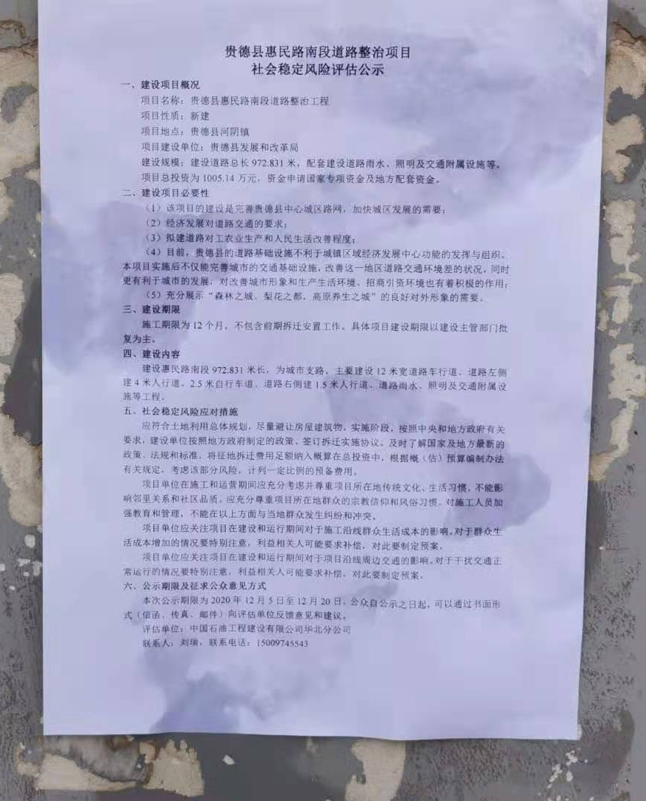

调查表照片
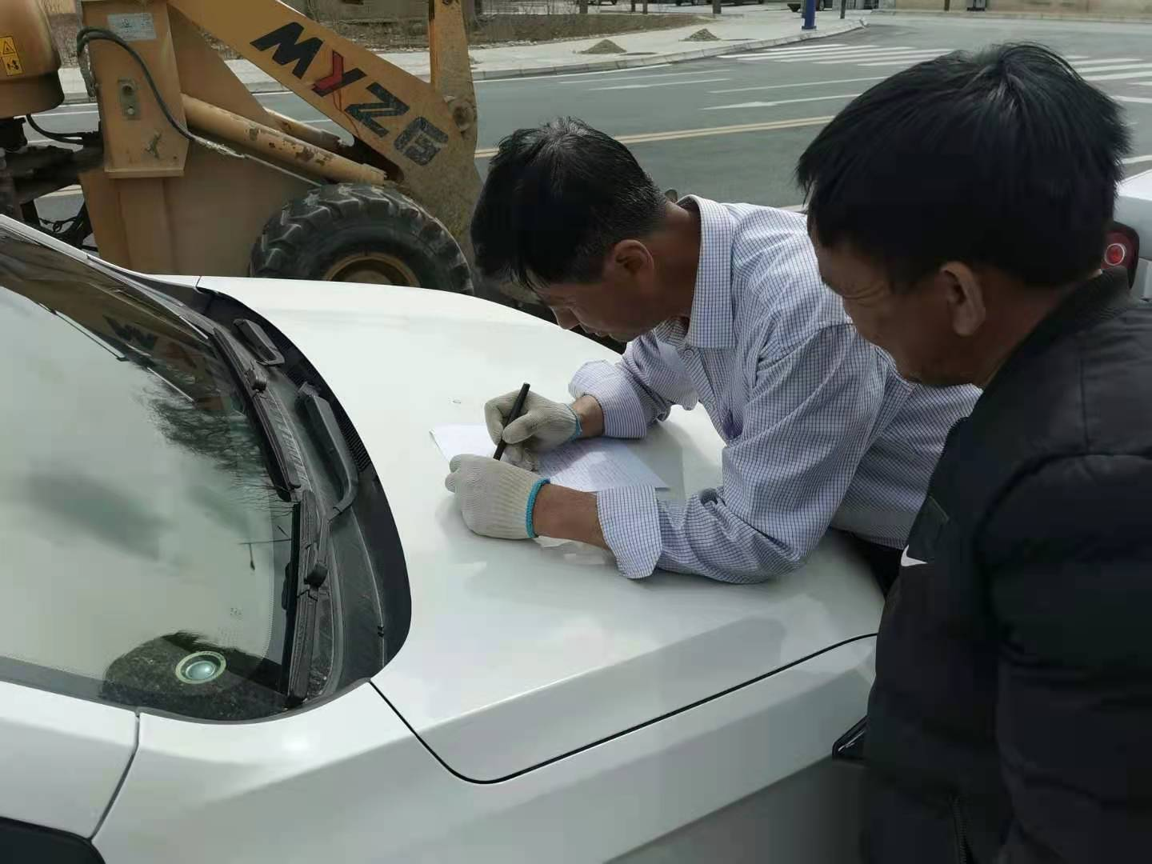

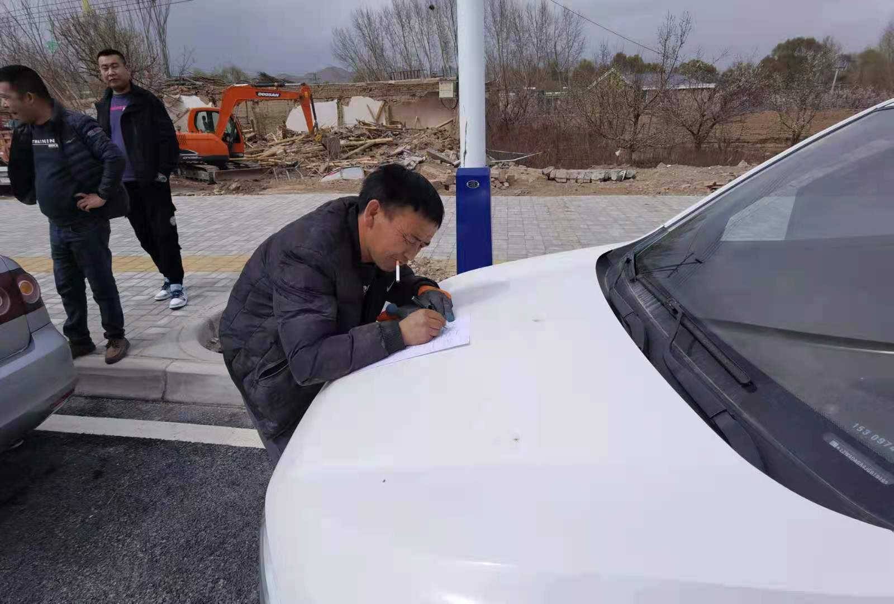

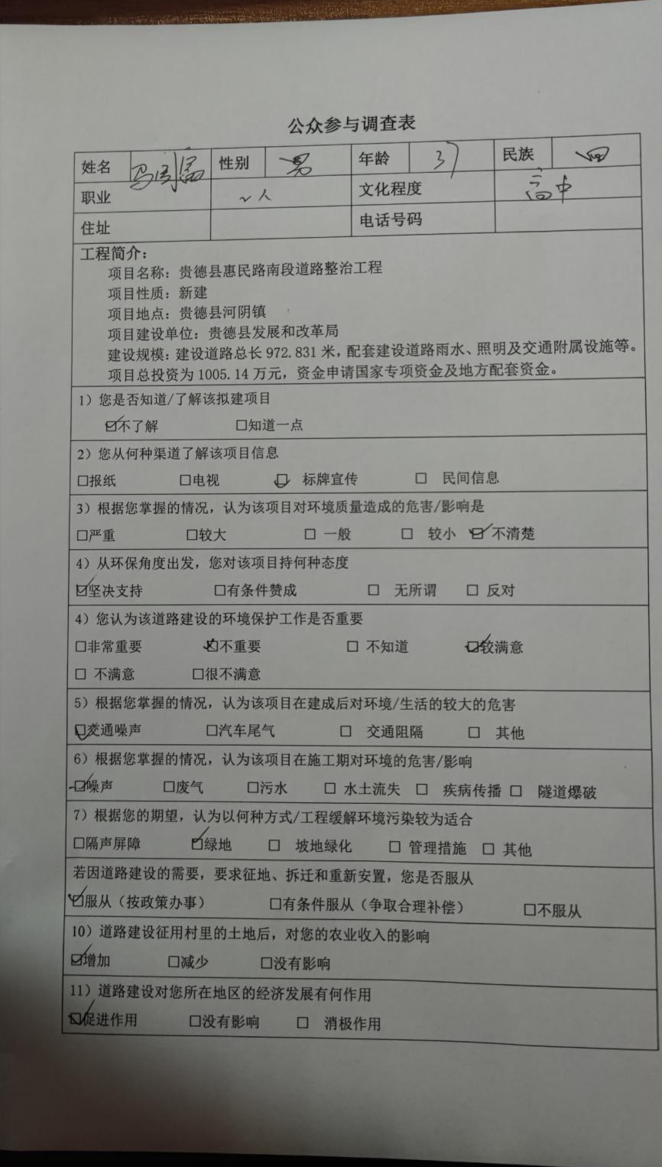
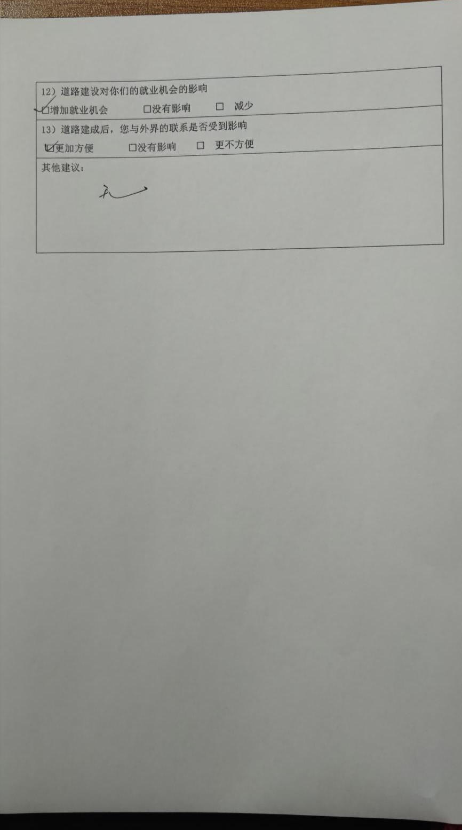
- 于单片机的电液伺服控制系统

- 基于单片机船舶电力推进电机监测系统
- 基于单片机网络的振动信号的采集系统
- 基于单片机的大容量数据存储技术的应用研究
- 基于单片机的叠图机研究与教学方法实践
- 基于单片机嵌入式Web服务器技术的研究及实现
- 基于AT89S52单片机的通用数据采集系统
- 基于单片机的多道脉冲幅度分析仪研究
- 机器人旋转电弧传感角焊缝跟踪单片机控制系统
- 基于单片机的控制系统在PLC虚拟教学实验中的应用研究
- 基于单片机系统的网络通信研究与应用
- 基于PIC16F877单片机的莫尔斯码自动译码系统设计与研究
- 基于单片机的模糊控制器在工业电阻炉上的应用研究
- 基于双单片机冲床数控系统的研究与开发
- 基于Cygnal单片机的μC/OS-Ⅱ的研究
- 基于单片机的一体化智能差示扫描量热仪系统研究
- 基于TCP/IP协议的单片机与Internet互联的研究与实现
- 变频调速液压电梯单片机控制器的研究
- 基于单片机γ-免疫计数器自动换样功能的研究与实现
- 基于单片机的倒立摆控制系统设计与实现
- 单片机嵌入式以太网防盗报警系统
- 基于51单片机的嵌入式Internet系统的设计与实现
- 单片机监测系统在挤压机上的应用
- MSP430单片机在智能水表系统上的研究与应用
- 基于单片机的嵌入式系统中TCP/IP协议栈的实现与应用
- 单片机在高楼恒压供水系统中的应用
- 基于ATmega16单片机的流量控制器的开发
- 基于MSP430单片机的远程抄表系统及智能网络水表的设计
- 基于MSP430单片机具有数据存储与回放功能的嵌入式电子血压计的设计
- 基于单片机的氨分解率检测系统的研究与开发
- 锅炉的单片机控制系统
- 基于单片机控制的电磁振动式播种控制系统的设计
- 基于单片机技术的WDR-01型聚氨酯导热系数测试仪的研制
- 一种RISC结构8位单片机的设计与实现
- 基于单片机的公寓用电智能管理系统设计
- 基于单片机的温度测控系统在温室大棚中的设计与实现
- 基于MSP430单片机的数字化超声电源的研制
- 基于ADμC841单片机的防爆软起动综合控制器的研究
- 基于单片机控制的井下低爆综合保护系统的设计
- 基于单片机的空调器故障诊断系统的设计研究
- 单片机实现的寻呼机编码器
- 单片机实现的鲁棒MRACS及其在液压系统中的应用研究
- 自适应控制的单片机实现方法及基上隅角瓦斯积聚处理中的应用研究
- 基于单片机的锅炉智能控制器的设计与研究
- 超精密机床床身隔振的单片机主动控制
- PIC单片机在空调中的应用
- 单片机控制力矩加载控制系统的研究
项目论证，项目可行性研究报告，可行性研究报告，项目推广，项目研究报告，项目设计，项目建议书，项目可研报告，本文档支持完整下载，支持任意编辑！选择我们，选择成功！
项目论证，项目可行性研究报告，可行性研究报告，项目推广，项目研究报告，项目设计，项目建议书，项目可研报告，本文档支持完整下载，支持任意编辑！选择我们，选择成功！
单片机论文，毕业设计，毕业论文，单片机设计，硕士论文，研究生论文，单片机研究论文，单片机设计论文，优秀毕业论文，毕业论文设计，毕业过关论文，毕业设计，毕业设计说明，毕业论文，单片机论文，基于单片机论文，毕业论文终稿，毕业论文初稿，本文档支持完整下载，支持任意编辑！本文档全网独一无二，放心使用，下载这篇文档，定会成功！

